# 农信易扫通道配置说明

****1、后台自己支付产品****  
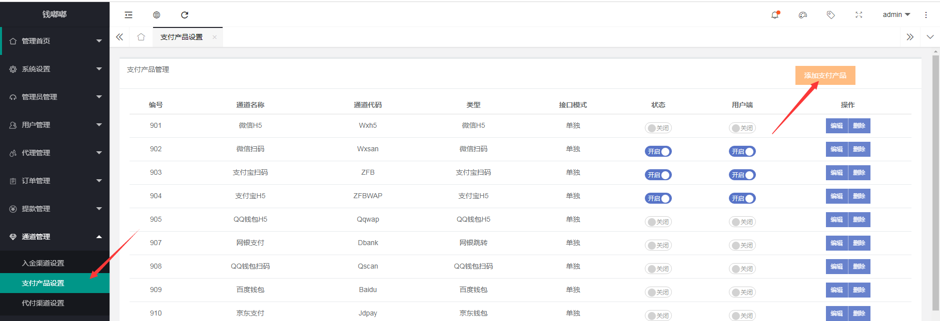  
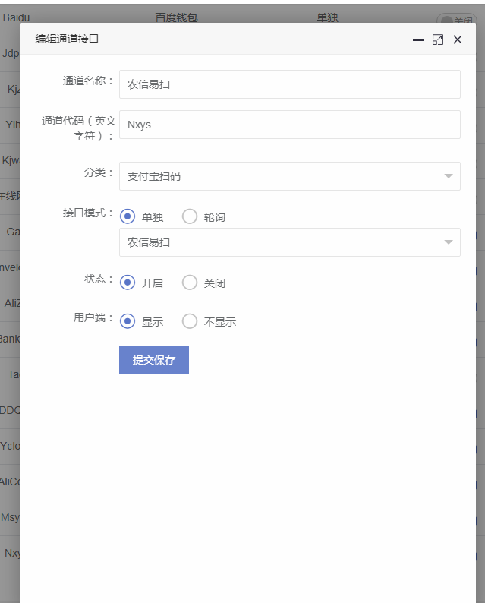  
****2、后台添加支付通道****  
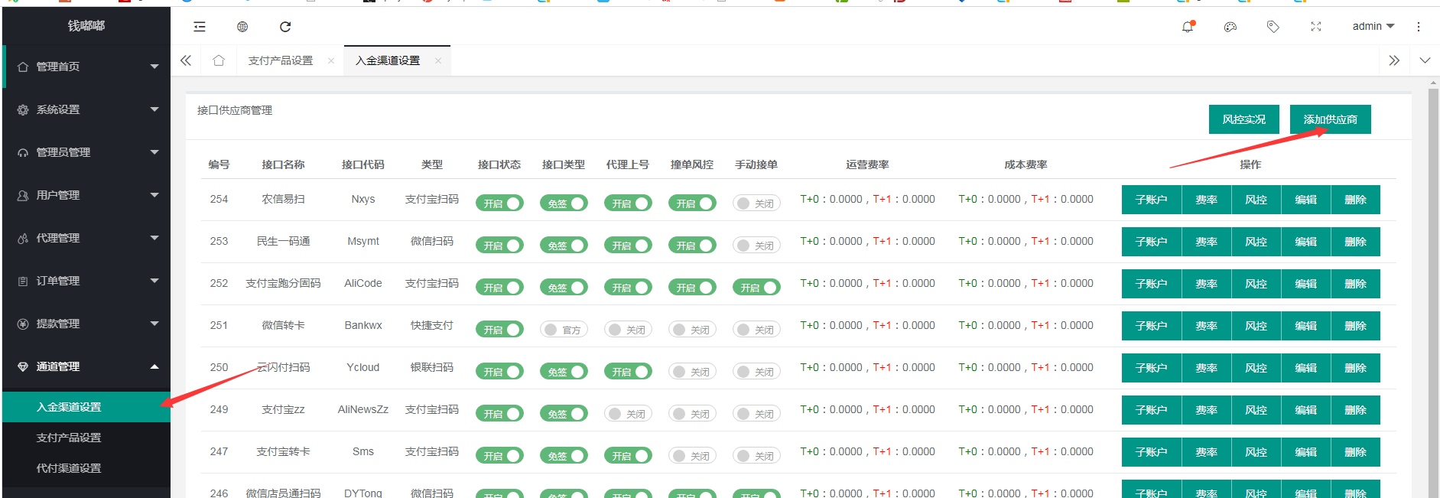  
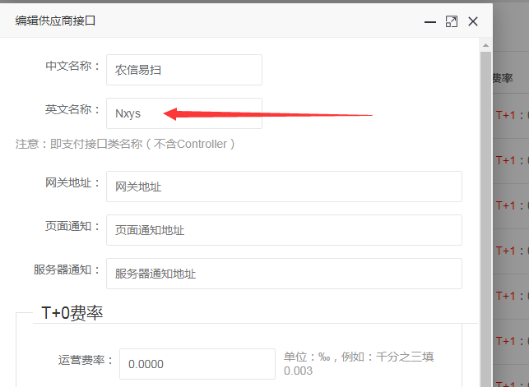  
这里的英文名称一定填写 Nxys

****3、后台添加子账号****  
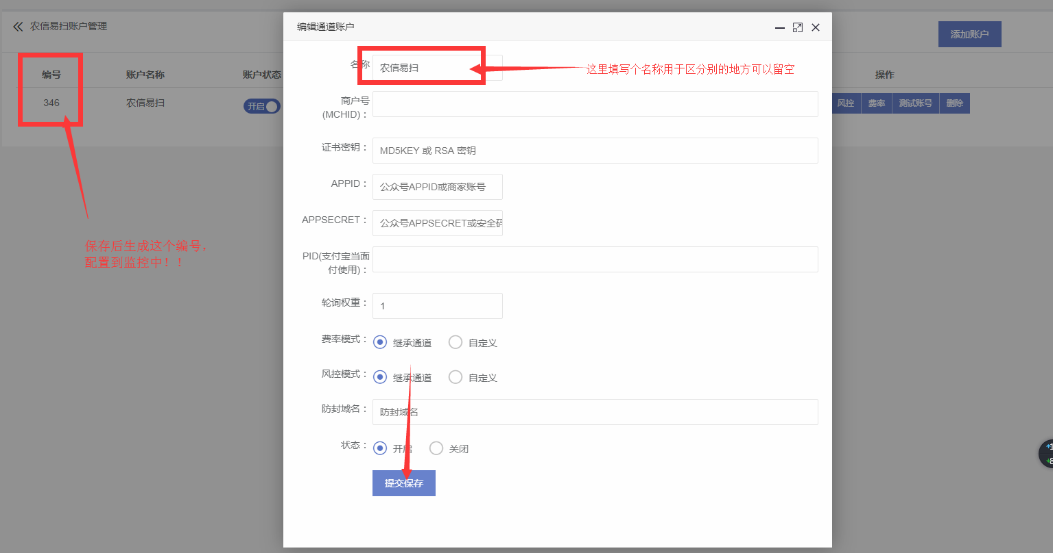

****4、监控配置****  
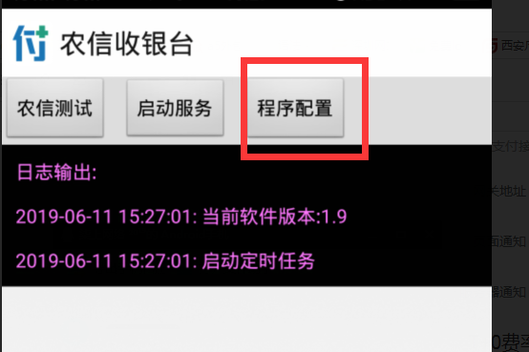  
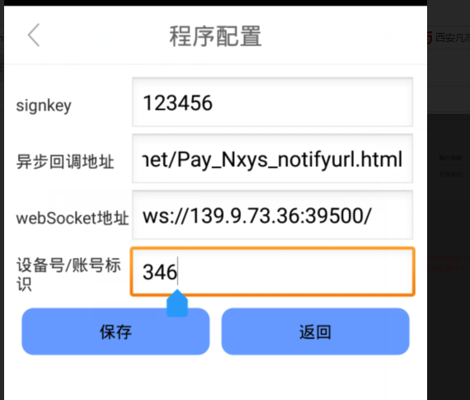  
signkey 的配置 和网站源码后台设置一样即可，自行修改成不一样的  
异步回调地址填写：[http://你的域名/Pay_Nxys_notifyurl.html](http://xn--6qqv7i2xdt95b/Pay_Nxys_notifyurl.html" \t "https://www.kancloud.cn/qiswl/qiswl/_blank)  
webSocket地址：ws://你的IP:39500/  
设备号：就是上面第三步获取到的id

然后点击保存  
然后打开农信易扫 登录  
登陆后 要点击  
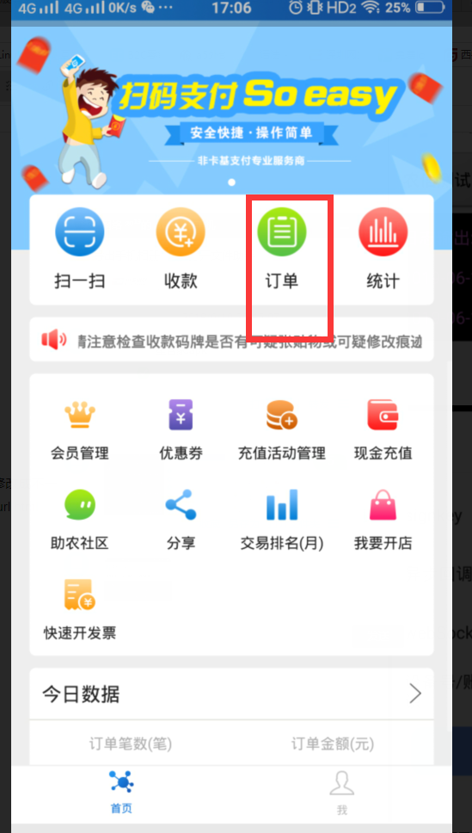  
订单  
然后点击  
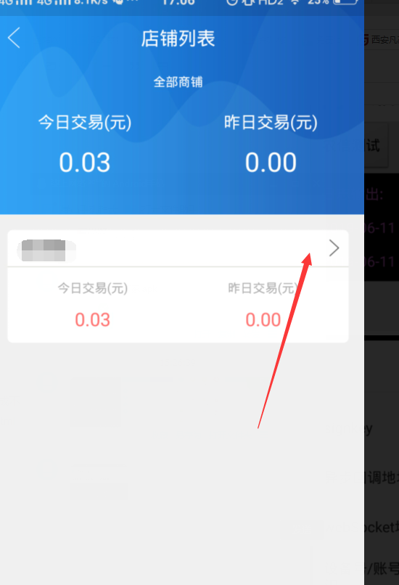  
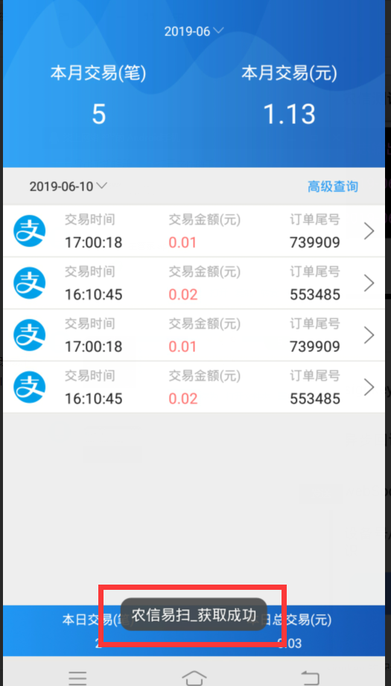  
出现这个 代表成功  
然后返回监控  
点击启动服务